03.02.2021

Temat: Poezja Zbigniewa Herberta.

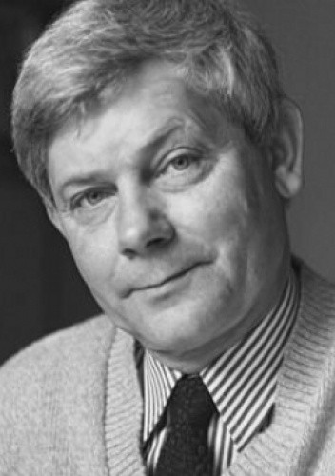
Urodził się 29 października 1924 we Lwowie, zmarł 28 lipca 1998 w Warszawie. Poeta i eseista, autor utworów dramatycznych i słuchowisk, pisarz o wielkim dorobku, wyjątkowym autorytecie artystycznym i moralnym, o biografii tragicznie uwikłanej w historię XX wieku.. Jest laureatem wielu polskich i zagranicznych nagród literackich. Należy do najczęściej tłumaczonych polskich pisarzy. Jako poeta debiutował w 1950, jednak pierwszą książkę poetycką ("Struna światła") wydał dopiero w 1956 roku.

Zbigniew Herbert bardzo często w swoich utworach odwoływał się do tradycji antycznej. Odczytywał na nowo mity greckie, czyli dokonywał ich reinterpretacji, cenił starożytnych filozofów i dokonania kulturalne starożytności.
Przykładem nawiązania do antyku jest wiersz „Dlaczego klasycy” . Wiersz pochodzi z 1969 r. z tomu „Napisy”

Dlaczego klasycy
1
w księdze czwartej Wojny peloponeskiej
Tukidydes opowiada dzieje swej nieudanej wyprawy
pośród długich mów wodzów
bitew oblężeń zarazy
gęstej sieci intryg
dyplomatycznych zabiegów
epizod ten jest jak szpilka
w lesie
kolonia ateńska Amfipolis
wpadła w ręce Brazydasa
ponieważ Tukidydes spóźnił się z odsieczą
zapłacił za to rodzinnemu miastu
dozgonnym wygnaniem
egzulowie wszystkich czasów
wiedzą jaka to cena
2
generałowie ostatnich wojen
jeśli zdarzy się podobna afera
skomlą na kolanach przed potomnością
zachwalają swoje bohaterstwo
i niewinność
oskarżają podwładnych
zawistnych kolegów
nieprzyjazne wiatry
Tukidydes mówi tylko
że miał siedem okrętów
była zima
i płynął szybko
3
jeśli tematem sztuki
będzie dzbanek rozbity
mała rozbita dusza
z wielkim żalem nad sobą
to co po nas zostanie
będzie jak płacz kochanków
w małym brudnym hotelu
kiedy świtają tapety
Polecenia.
- Czy wiersz jest przykładem liryki bezpośredniej czy pośredniej?
- Co świadczy o dobrej znajomości dziejów starożytnych przez autora?
- Jak autor ocenia „generałów ostatnich wojen?
- Kogo autor bardziej ceni: starożytnych Greków czy współczesnych?
- Jak rozumiesz ostatnią zwrotkę? Co może symbolizować „ dzbanek rozbity” i „rozbita dusza”?
- Co powiesz o stylu wiersza? Czy ma on tradycyjną formę, rymy, bogatą metaforykę?

Wnioski przydatne do interpretacji

- Podmiot liryczny:
- liryka pośrednia(podmiot liryczny nie ujawnia się wprost),
- jest człowiekiem wykształconym, zna dzieła starożytne, np. historiografię,
- krytycznie ocenia współczesnych „generałów ostatnich wojen”.
3. Kompozycja wiersza, styl i charakter wypowiedzi:
- podział na trzy części,
- zasada kontrastu (autor przeciwstawia Tukidydesa „generałom ostatnich wojen”
- w I. części przypomnienie greckiego historyka Tukidydesa,
- w II części refleksja autora na temat zachowania „generałów ostatnich wojen’,
- w III części refleksja podsumowująca treść poprzednich części,
- wiersz biały,
- wiersz wolny,
- „rozbity dzbanek” i „rozbita dusza” jako metafory współczesności,
- treść wiersza stanowi odpowiedź na pytanie zawarte w tytule (odpowiedź nie jest wyrażona wprost, czytelnik sam może ją sformułować w oparciu o rozważania autora.
4. Treść i wymowa poszczególnych części:
- w pierwszej części wiersza poeta nawiązuje do „Wojny peloponeskiej” Tukidydesa, wspomina nieudana wyprawę greckiego historyka do Amfipolis, konsekwencja przegranej było dwudziestoletnie wygnanie Tukidydesa (w starożytności stanowiło to wielką hańbę),
- ocena „generałów ostatnich wojen”: uciekają od odpowiedzialności, szukają usprawiedliwień („skamlą”), oskarżają innych o własne niepowodzenia, kłamią,
- wyższość starożytnego wodza nad współczesnymi,
- Grek jako przykład do naśladowania,
- w trzeciej części: refleksja o tym, że tematem sztuki nie może być tylko użalanie się nad własnym losem i naginanie historii- prawdziwa sztuka istniej tylko wtedy, gdy pisze ja autor przekazujący czytelnikom prawdę,
- wnioski wynikające z konfrontacji teraźniejszości ze starożytnością: współczesność jest odarta z godności, zafałszowana i egoistyczna, prawdziwych wartości (takich jak: godność, odwaga, prawda) należy szukać w starożytności.

